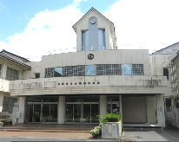 | 150周年記念事業だより  発行 古保利小学校創立150周年記念事業実行委員会  （事務局 古保利小学校内） | 令和４年11月  第２号
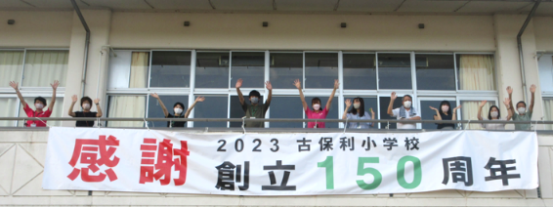
創立150周年の横断幕を作成しました。
来年(2023年)は、古保利小学校の前身である小学校（達聡・知本・旭・熊野・広教の学校）が創立されてから、150年という節目の年を迎えます。
明治34年には古保利村立尋常小学校として統合、その後、高等科が併設され古保利尋常高等小学校となります。戦時下の昭和16年、「国民学校令」により、古保利国民学校と改称されます。終戦後は、昭和22年に新学制の元で小学校・中学校が誕生し義務教育９年制が開始され、古保利村立古保利小学校となりました。その後、昭和29年に高月町立に、平成21年に現在の長浜市立古保利小学校へと変遷してきました。
この間、行政はもとより、卒業生や地域の皆様、有縁の方々の多大なるご支援の元で、校舎や体育館、相撲場の改築・新築、教育施設や教育環境の整備等が行われ、今日に至っていることに思いを寄せ横断幕を作成いたしました。横断幕は南校舎に掲げています。

運動会で「150」を人文字で表現しました。
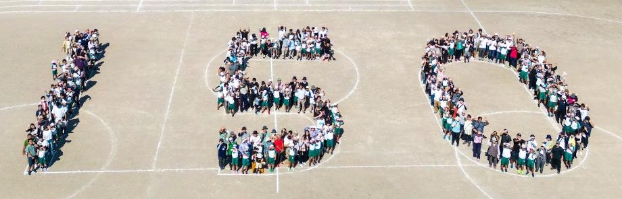
10月1日（土）に行われた古保利小学校運動会閉会式後に、児童・教職員・保護者・学区民の皆さんで、運動場に「150」の人文字をつくり、ドローンで撮影して頂きました。今後、記念事業で活用させていただきます。 （撮影協力：小柳宗一郎さん、実行委員さん）

